

Projet Mini-APTERROS
NAASC-ENSAM
Configuration et exploitation de la
centrale inertielle Xsens MTi-30

Jean-luc.charles@ENSAM .eu
Catherine.goetz@ENSAM .eu
Fabrice.Prince@ENSAM.eu





 | Date | Signature
Rédigé par :  Jean-Luc CHARLES  Maître de Conférences,  ENSAM de Bordeaux-Talence | 2022-05-12
Vérifié par :

Approuvé par :

HISTORIQUE DES MODIFICATIONS

Édition | Révision | Date | Modification | Visa
1 | 0 | 2022-05-12 | Version initiale

Documents de référence du fabriquant Xsens :

« MTi Family Reference Manual »
https://mtidocs.xsens.com/mti-family-reference-manual

« MTi 10/100-series User Manual »
https://mtidocs.xsens.com/mti-10-100-series-user-manual

Table des matières
1 Sigles et acronymes 4
2 Le contexte du projet Mini-APTERROS 5
3 La centrale inertielle Xsens Mti-30 6
3.1 Identification du produit 7
3.2 Caractéristiques globales 7
4 Caractérisation de la centrale Mti-30 13
4.1 Protocole expérimental 13
4.2 Résultats 16
5 Bibliographie 18
6 Annexes 19
6.1 Config du 2 juin2022 19
6.2 Mesures de référence – Mti-30, véhicule immobile, turbines éteintes 21
6.3 Mesures – Mti-30, véhicule immobile, rampe turbines 27
6.4 Perturbations de l’environnement magnétique 35

Index des figures
Figure 1: Les catégories de centrales Xsens 6
Figure 2: Code produit des centrales MTi Xsens 7
Figure 3: Tableau des unités des capteurs de la centrale inertielle 7
Figure 4: Le repère S lié à la centrale inertielle 8
Figure 5: Repère lié au véhicule et repère inertiel 8
Figure 6: Les profils du filtre XKF3i 10

Index des tableaux
Tableau 1: Dispositions de la centrale Mti-30 pour les essais. 14

Sigles et acronymes

API | Application Programmation Interface | Interface de programmation d’application : ensemble de fichiers sources et de bibliothèques permettant d’interfacer un logiciel avec un développement personnel.
AHS | Active Heading Stabilization | Stabilisation active du cap.
AHRS | Attitude and Heading Reference System | Système de Référence d'Attitude et de Cap. Souvent constitué d’une IMU + un magnétomètre.
APTERROS | Advanced Propulsion Technology for Reusable Rocket and Operating System | Projet visant à concevoir et réaliser un démonstrateur de système d’atterrissage vertical du premier étage d’une fusée, à propulsion électrique.
IMU | Inertial Measurement Unit | Unité de mesure inertielle (aka centrale inertielle). Contient un accéléromètre et/ou un magnétomètre.
LIDAR | Light Detection And Ranging | Capteur de mesure de distance utilisant un LASER.
NAASC | Nouvelle-Aquitaine Academic Space Center | Centre Satial Universitaire de Nouvelle-Aquitaine.
NN | Neural Network | Réseau de neurones
Rpi | Raspberry Pi | Mini ordinateur comportant un CPU, de la mémoire et un bus d’entrées/sorties (IO bus).
VTVL | Vertical TakeOff Vertical Landing | Décollage et atterrissage vertical
XKF3 | Xsens Kalman Filter

Le contexte du projet Mini-APTERROS

Le projet Mini-APTERROS (Advanced Propulsion Technology for Reusable Rocket and Operating System) s’inscrit dans le cadre plus général du projet PERSEUS (Projet Étudiant de Recherche Spatiale Européen Universitaire et Scientifique) initié par la Direction des Lanceurs du Centre National d’Études Spatiales (CNES). Cette initiative vise à favoriser l’émergence de solutions techniques innovantes pour des projets spatiaux à caractère industriel et pédagogique.
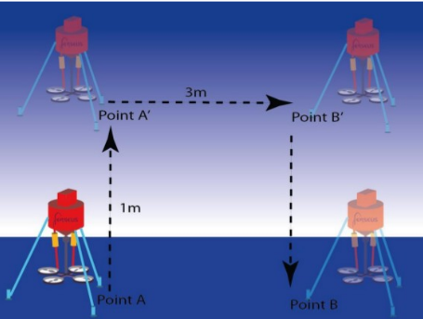
Le projet Mini-APTERROS a pour objectif de concevoir et réaliser un démonstrateur à petite échelle d’un système d’atterrissage vertical du premier étage d’une fusée à propulsion électrique (VTVL : Vertical TakeOff Vertical Landing). Le cahier des charges du CNES spécifie les contraintes de conception du véhicule et la mission qu’il doit effectuer : décollage vertical suivi d’un vol horizontal en palier, puis atterrissage vertical.

Le projet Mini-APTERROSa démarré à l’ENSAM de Bordeaux-Talence à la rentrée 2017, sous l’impulsion de Catherine Goetz, Maître de conférences, professeur d’automatique, responsable du NAASC (Nouvelle-Aquitaine Academic Space Center), et de Jean-Luc Charles, Maître de conférences, professeur d’informatique, référent pour le travail sur les réseaux de neurones apprenants. Chaque année 4 à 8 étudiants de l’ENSAM travaillent sur le projet Mini-APTERROS une demi-journée par semaine pendant l’année (soit 20 séances de 4 heures au total) dans le cadre leur projet de 2e année.
Le véhicule Mini-APTERROS embarque plusieurs systèmes de mesure afin d’obtenir la position et l’orientation du repère lié au véhicule :
- Le système de géolocalisation indoor IIDRE, utilisé en mode 2D fournit la position (x, y) du véhicule dans un plan horizontal. Il est constitué de 4 ancres fixées sur les quatre pieds du portique de vol et d’un récepteur mobile embarquée sur le véhicule.
- Un LiDAR permet la mesure de la distance «Véhicule-sol » dans la direction de l’axe du véhicule.
- La centrale inertielle Xsens MTi-30 fournit l’orientation du repère lié au véhicule.
Le présent document présente le fonctionnement, la configuration et l’exploitation de la centrale Xsens Mti-30.

La centrale inertielle Xsens Mti-30
Source : « MTi 10/100-series User Manual »
https://mtidocs.xsens.com/mti-10-100-series-user-manual

La centrale Xsens Mti-30 fait partie de la famille « MTi-10 ». C’est une centrale de type AHRS (Attitude and Heading Reference System, voir figure 1) qui intègre un processeur et trois capteurs :
- un accéléromètre 3 axes (mesure les accélérations),
- un gyromètre 3 axes (mesure des vitesses angulaires),
- un magnétomètre 3 axes (mesure du champ magnétique environnant).
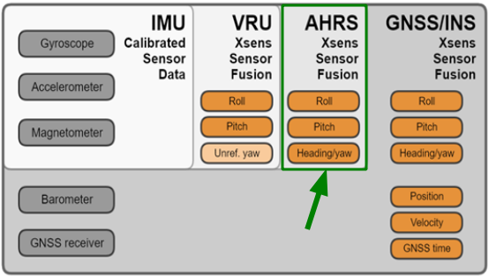Figure 1: Les catégories de centrales Xsens
Les capteurs inertiels (accéléromètres et gyromètres) et les magnétomètres des centrales Xsens sont basés sur la technologie MEMS (Micro Electro Mechanichal System) :
- MEM capacitif pour les accéléromètres : une micro-masse se déplace entre des micro-éléments capacitifs sous l’effet de l’accélération, ce qui modifie l’état électrique du MEMS et permet la mesure de l’accélération au travers d’une grandeur électrique
- MEMS résonnants pour les gyromètres : un micro-élément est mis en résonance, et la vitesse de rotation modifie la résonance sous l’effet de la force de Coriolis.
- MEMS xxx pour les magnétomètres :

Identification du produit
L’identification des centrales inertielles Xsens est codée comme indiqué sur la figure 2a) :
a) Code produit b) Centrale MTi-30 de l'ENSAM
Figure 2: Code produit des centrales MTi Xsens
La centrale MTi-30-2A8G4 disponible à l’ENSAM de Talence a été achetée pour l’édition 2017-2018 du projet. La figure 2b) montre les informations portées par son code produit.

Caractéristiques globales

Calibration
Les capteurs des centrales MTi-30 sont calibrés individuellement en usine par Xsens, permettant de fournir des mesures calibrées pour les accélérations et les vitesses angulaires. Par contre les valeurs du champ magnétique disponibles en sortie sont des valeurs normalisées.
Le tableau 1 précise les unités des grandeurs mesurées par l’accéléromètre, le gyromètre et le magnétomètre.
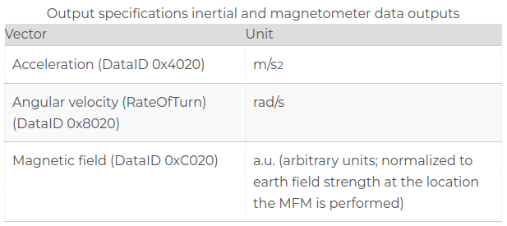Figure 3: Tableau des unités des capteurs de la centrale inertielle
[source : https://mtidocs.xsens.com/output-specifications]
Chaque centrale MTi contient des données individuelles d'étalonnage qui sont stockées de façon permanente dans la mémoire eMTS (electronic Motion Tracker Settings) de la centrale. Ces données stockent les valeurs d'étalonnage en usine. On peut y accéder grâce au logiciel MT Manager, en naviguant dans le menu « Device Settings → Modeling Parameters ». L’annexe 1-B montre les valeurs d’étalonnage de la centrale Mti-30 utilisée à l’ENSAM.

Spécifications des données de sortie
Les 9 valeurs brutes délivrées par les 9 capteurs calibrés (3 accéléromètre, 3 gyromètres et 3 magnétomètres) sont accessibles dans le paquet des données fournies en sortie, exprimées dans le repère lié à la centrale MTi.
La figure 5a) illustre l’orientation du repère (Sensor frame) lié à la centrale. Dans la base de connaissance Xsens, la page MTi 10/100-series Origin of Coordinate system précise la position de l’origine du repère lié à la centrale, illustré par l’étoile bleue sur la figure 4b.

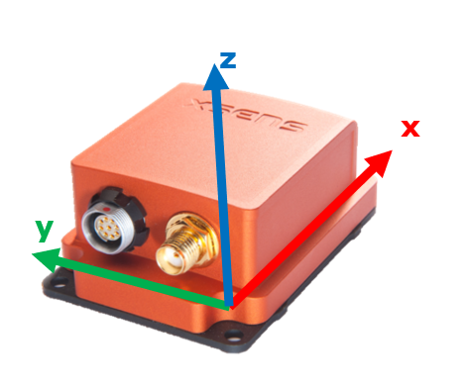 a) Orientation du repère b) Origine du repère
Figure 4: Le repère S lié à la centrale inertielle
La sortie d'orientation d'Euler est calculée selon la séquence Z-Y'-X" (également connue sous le nom de séquence aérospatiale ou représentation lacet-tangage-roulis).

Filtre de Kalman XKF3i
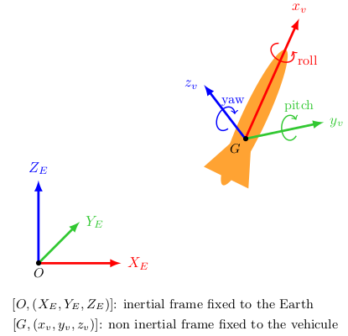
Figure 5: Repère lié au véhicule et repère inertiel
L'orientation dans l’espace de la centrale MTi-30 est obtenue grâce au logiciel Xsens Kalman Filter (XKF3i) implémenté dans le processeur de la centrale. Il utilise les données des gyromètres, des accéléromètres et des magnétomètre pour calculer une estimation statistique optimale de l’orientation 3D, théoriquement sans dérive, pour des mouvements statiques et dynamiques de la centrale.
L'algorithme XKF3i peut être résumée comme un algorithme de fusion des données de capteurs où la mesure de la gravité (accéléromètre 3D) et du nord magnétique terrestre (magnétomètre 3D) compensent les erreurs (dérive lente par exemple) de l’intégration des vitesses de rotation (gyromètre 3D). Ce type de compensation de dérive est appelé « référencement d'attitude et de cap » et un tel système est appelé « Attitude et Système de référence de cap » (AHRS : Attitude and Heading Reference System).

Utilisation de la gravité pour stabiliser l'inclinaison (roulis/tangage)
Le filtre XKF3i stabilise l'inclinaison (roulis et tangage) avec les données des l'accéléromètrse (accélération gravitationnelle plus l'accélération due au mouvement de l'objet). Le filtre est basé sur l'hypothèse qu'en moyenne l'accélération due au mouvement est nulle : la direction de la gravité peut ainsi être observée et utilisée pour stabiliser l’attitude. L'orientation de la centrale dans le champ de gravité est prise en compte de sorte que les accélérations centripètes ou les mouvements asymétriques ne dégrade pas le calcul de l’orientation : en pratique, tout dépend du temps pendant lequel l'accélération est moyennée pour que cette hypothèse soit valide. Pendant ce temps, le gyromètre doit pouvoir suivre l'orientation avec précision : en pratique, cela limite le temps pendant lequel l'hypothèse reste vraie.
Dans certains cas cette hypothèse ne tient pas : par exemple, un mobile en train d’accélérer peut générer des accélérations importantes sur des intervalles de temps plus longs que la durée maximale sur laquelle les gyromètre peuvent suivre l’orientation de manière fiable. Dans ce cas l’estimation de l'orientation sera dégradée, car l’hypothèse utilisée par l'algorithme n’est plus vérifiée. Cependant, dès que le mouvement correspond à nouveau aux hypothèses formulées, le filtre XKF3i se stabilisera de nouveau.

Utilisation du champ magnétique terrestre pour stabiliser le lacet (yaw)
Avec les centrale de type AHRS, comme la MTi-30, la valeur du lacet (yaw) est stabilisée à l'aide du champ magnétique terrestre local : le champ magnétique mesuré sert de boussole. Si le champ magnétique terrestre est temporairement perturbé, le filtre XKF3i suivra cette perturbation. En cas de perturbation durable (>10 à 30 s, selon le réglage du filtre), le cap calculé convergera lentement vers une solution en utilisant le «nouveau» nord magnétique. Il faut noter que le champ magnétique n'a pas d'effet direct sur l’estimation de l'inclinaison.
Quand la centrale MTi-30 est fixée de manière rigide à un objet contenant des matériaux ferromagnétiques, des perturbations magnétiques durables peuvent exister. Dans ce cas, il existe des solutions pour utiliser le magnétomètre qui sont décrites dans l’article Estimating Yaw in magnetically disturbed de la base de connaissances Xsens.

Estimation du biais du gyromètre en environnement magnétique perturbé
Le biais du gyromètre est estimé en continu. Pour les rotations autour des axe x et y, le biais du gyromètre est évalué en utilisant la gravité, mesurée par l’accéléromètre 3D. Dans un champ magnétique homogène, en réglant les profils du filtre pour utiliser le magnétomètre, le biais du gyromètre autour de l’axe z sera estimé avec succès.
Dans certaines situations, le cap ne peut pas être référencé avec le nord magnétique, par exemple lorsque le champ magnétique n’est pas homogène. Il existe plusieurs façons de compenser la dérive de cap (rotation autour de l’axe z) :
1. Le biais du gyroscope peut être estimé à l'aide de la « stabilisation de cap active » (AHS : Active Heading Stabilization). Voir le chapitre « Stabilisation active du cap » pour plus de détails.
2. Lorsque la centrale a suffisamment de mouvement en roulis et en tangage (> 30 degrés pendant plus de 10 secondes), le biais du gyroscope sera estimé pour l’axe z. Lors de la rotation en roulis et tangage autour de 0, le cap sera plus stable qu'avant les mouvements de roulis/tangage.
3. Lorsque le MTi ne peut pas être tourné autour du roulis et du tangage, il est possible d’estimer le bias du gyromètre, voir le chapitre « Manual Gyro Bias Estimation ».

Initialisation
L'algorithme XKF3i calcule non seulement l'orientation, mais garde également la trace de variables telles que le biais des capteurs ou les propriétés du champ magnétique local. Pour cette raison, la sortie d'orientation peut avoir besoin d'un certain temps pour se stabiliser après que la centrale est mise en mode « mesure ». Le temps nécessaire pour obtenir une sortie stable optimale dépend d » plusieurs facteurs. Un facteur important déterminant le temps de stabilisation est déterminé par le temps de correction des petites erreurs sur le biais du gyromètre : ce biais peut changer lentement en raison de différents effets tels que le changement de température ou l'exposition à un impact.

Les profiles du filtre XKF3i
Le filtre XKF3i utilise des hypothèses sur l'accélération et sur le champ magnétique pour estimer au mieux l'orientation du repère lié au boîtier de la centrale. Comme les caractéristiques de l'accélération ou du champ magnétique diffèrent selon les utilisations, le filtre XKF3i peut utiliser des profils pré-paramétrés selon les cas d'utilisation : de cette façon, le filtre peut être optimisé pour différentes situations.
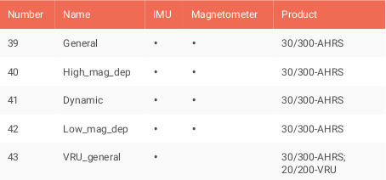Figure 6: Les profils du filtre XKF3i
General profil par défaut : suppose une dynamique modérée et un champ magnétique homogène. Les distorsions magnétiques externes sont considérées comme relativement courtes (jusqu'à ~20 secondes). Applications typiques : suivi de caméra, bras robotiques télécommandés sur les ROV...
High_mag_dep suppose un champ magnétique homogène et une excellente cartographie du champ magnétique. Dépend fortement du magnétomètre pour le cap. La dynamique du mouvement doit être relativement lente. Applications typiques : navigation de ROV, contrôle de petits hélicoptères sans pilote...
Dynamique adapté aux mouvements saccadés, avec une vitesse pas trop grande. Il utilise le magnétomètre pour la stabilisation du cap et suppose des distorsions magnétiques très courtes. Applications typiques : celles où la centrale est monté sur des personnes ou tenue à la main (par exemple HMD, attributs sportifs...).
Low_mag_dep suppose que la dynamique est relativement faible et qu'il existe des distorsions magnétiques externes de longue durée. Adapté au cas où il est difficile de faire une très bonne cartographie du champ magnétique (MFM). Peut être utile pour limiter la dérive de cap tout en n'étant pas dans un champ magnétique homogène. Applications typiques : navires, véhicules terrestres sans pilote dans les bâtiments.
VRU_general suppose une dynamique modérée dans un champ magnétique instable qui empêche de bénéficier de la fonction AHS. Également adapté aux situations où une source alternative de lacet est disponible. Le lacet du VRU n'est pas référencé ; notez cependant qu'en raison du principe de fonctionnement du VRU, la dérive en lacet sera beaucoup plus faible que lorsque les signaux du gyroscope seraient intégrés. Applications typiques : outils d'inspection des pipelines…
Dans le contexte d’utilisation du MiniAPTERROS, la MTi-30 est configurée avec le profile « General ».

Active Heading Stabilization (AHS)
La stabilisation active du cap (AHS : Active Header Stabilization) est un composant logiciel du moteur de fusion de capteurs conçu pour fournir une solution de lacet (yaw) non référencée au nord à faible dérive, même dans un environnement magnétique perturbé. Il vise à lutter contre les distorsions magnétiques qui ne bougent pas avec le capteur, c'est-à-dire les distorsions temporaires ou spatiales. AHS est conçu pour être utilisé avec les produits VRU de Xsens. Lorsque AHS est appliqué à un profil de filtre qui utilise normalement le champ magnétique comme référence, le champ magnétique ne sera plus utilisé comme référence.
→ La sortie yaw sera référencée par rapport à l'orientation du cap de démarrage, au lieu d'être référencée par le nord.
À l'initialisation du capteur, l'estimation de lacet sera donc de 0 degré. Avec l'AHS activé, la dérive en lacet peut être aussi faible que 1 à 3 degrés par heure. Cela dépend cependant du type d'application. AHS fonctionne mieux pour les applications qui sont parfois immobiles, telles que la robotique d'entrepôt et d'autres véhicules terrestres.
Pour plus d'informations sur l'activation et l'utilisation de l'AHS sont données dans l’article Active Heading Stabilization de la base de connaissance Xsens.
Dans le contexte d’utilisation du MiniAPTERROS, la Mti-30 est configurée avec traitement ARHS activé.

Meilleures pratiques pour les performances de fusion des capteurs Xsens au démarrage
Pendant l'étalonnage en usine, les caractéristiques des capteurs sont écrites dans la mémoire du Mti. Mais certaines caractéristiques, par exemple la polarisation du gyromètre, peuvent changer au cours de la durée de vie de la centrale (plus d’informations sur les biais des capteurs se trouve dans la page Understanding Sensor Bias sur la base connaissance Xsens).
Pendant la phase d'initialisation, les performances du MTi peuvent être sous-optimales, car les biais du gyroscope ne sont pas encore estimés correctement. Deux « bonnes pratiques » permettent à l'algorithme interne de la centrale d'atteindre des performances optimales le plus rapidement possible en lui permettant d'estimer les biais du gyromètre :
1/ Estimation manuelle du biais gyroscopique
Les algorithmes internes peuvent estimer les biais des gyroscopes pendant leur utilisation. Cependant, au démarrage, il n'a pas encore été possible d'estimer correctement les biais. La fonctionnalité d' « estimation manuelle des biais gyroscopiques » permet à la centrale d'estimer les biais gyroscopiques rapidement (<10 s) et avec précision.
La procédure de démarrage recommandée est la suivante :
- Mettre la centrale sous tension.
- Comme le système est encore 100% stationnaire, envoyer à la centrale la commande d'estimation manuelle de la polarisation du gyromètre.
- Pendant la durée définie (entre 2 et 10 secondes), la centrale avec précision les polarisations du gyromètre.
- Les estimations de biais sont utilisées immédiatement par le filtre de la centrale.
- Le système peut maintenat être utilié normalement.
2/ Appliquer un mouvement 3D
La centrale peut utiliser la direction de la gravité pour déterminer les biais de son gyromètre 3D. Elle utilise trois gyromètres dans des axes perpendiculaires : cela signifie que deux axes sont perpendiculaires à la gravité et qu'un axe est aligné avec la gravité lorsque la centrale est placée sur un plan horizontal. Dans cette situation, le biais du gyromètre aligné avec la gravité ne peut pas être estimé. Par conséquent, si un mouvement 3D est appliqué au capteur, par exemple l'axe vertical est tourné suffisamment loin de la verticale, le dernier biais du capteur devient observable pour le filtre de la centrale.

Caractérisation de la centrale Mti-30
Le but de la compagne d’essais menée dans le cadre du projet Mini-APTERROS à l’ENSAM dans la période mai-juillet 2022 est de valider (ou non) les mesures d’angles fournies par l’algorithme ARHS de la centrale MTi-30, en particulier dans l’environnement magnétique perturbé généré par les courants forts alimentant les turbines électriques du véhicule (jusqu’à 80 A par turbine).

Protocole expérimental

Dispositions de la centrale MTi-30
Après plusieurs essais exploratoires préliminaires, nous avons choisi deux endroits où positionner la centrale et plusieurs orientations de la centrale pour chacun de ces endroits :
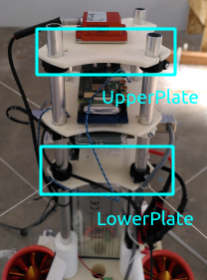
  - LowerPlate : le plateau inférieur, fabriqué en PLA par impression additive, situé juste au-dessus de la batterie.
  - UpperPlate : le plateau supérieur du véhicule, dans deux types de matériau :
    - UpperPlate-PLA : version PLA par impression additive
    - UpperPlate-Steel : plateau fabriqué dans une plaque d’acier.
pour chacune des dispositions, quatre orientations sont testées obtenues par rotation successive de 90 ° autour de l’axe de symétrie du véhicule (confondu avec la verticale lorsque le véhicule repose sur ses pieds).

Protocole d’essais
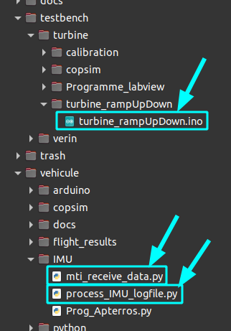
- Fixer la centrale Mti-30 (adhésif double face) sur un plateau du véhicule, prendre la photo montrant l’emplacement de la centrale.
- Les programmes (Arduino, Python) sont sur le dépôt gitlab du projet :
  - turbine_rampUpDown.ino assure le pilotage des turbines,
  - mti_receive_data.py gère l’acquisition des données de la centrale MTi-30,
  - process_IMU_logfile.py trace les courbes.
- Charger le fichier turbine_rampUpDown.ino avec l’IDE Arduino et le téléverser dans la carte Arduino du Mini-APTERROS. Le programme génère une rampe PWM croissant jusqu’à un plateau, puis une rampe décroissant jusqu’à l’extinction des turbines.
- À l’exécution du programme Arduino, ouvrir le moniteur série pour choisir :
  - pulseWidthLimit (µs) : valeur maximale de la largeur d’impulsion PWM en µs pour le pilotage des turbines. 1000 µs : arrêt des turbines, 2000 µs : vitesse maximale.
  - pulseWidthStep (µs) : pas pour incrémenter/décrémenter la largeur d’impulsion PWM.
  - time_step : temps entre chaque pas (ms).
Le programme attend l’appui sur la touche ENTER pour démarrer la rampe.
- Dans un terminal du PC relié en USB à la centrale inertielle taper la commande :
python mti_receive_data.py
Cette commande démarre l’acquisition des données de la centrale inertielle et les stocke dans un fichier binaire nommé logfile.mtb. La durée de l’essai peut être réglée grâce à l’option total_duration_ms qui fixe la durée de l’essai en millisecondes (par exemple 50000 pour un essai de 50 secondes).
- Appuyer sur ENTER dans le terminal série Arduino pour lancer la rampe PWM .
- À la fin de l’essai renommer le fichier binaire logfile.mtb pour éviter l’écrasement d’un essai à l’autre.
L’ensemble des combinaisons possibles donne les dispositions du Tableau 1 .

Paramètres à utiliser
Paramètres utilisés pour le programme Arduino turbine_rampUpDown.ino :
- pulseWidthLimit (µs) : 1500
- pulseWidthStep (µs) : 20
- time_step (ms) : 100
Paramètre utilisé pour le programme Python mti_receive_data.py :
- total_duration_ms : 80000

Attendre 20 s de stabilisation de l’ARHS avant de lancer la rampe turbine.
0 degrés | 90 degrés | 180 degrés | 270 degrés | 360 degrés
Plateau inférieur PLA (LowerPlate-PLA)
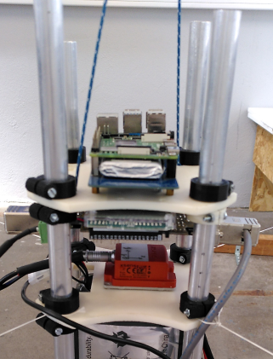 | 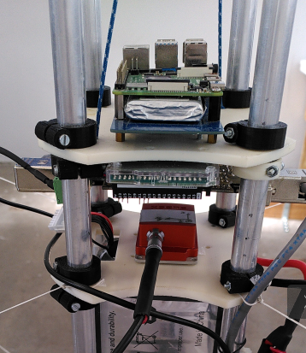 | 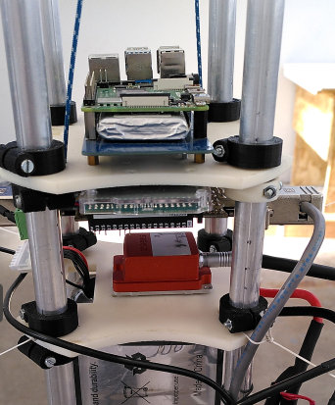 | 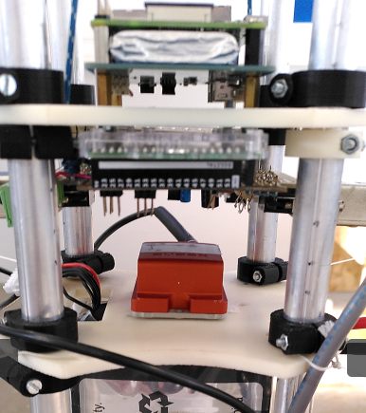
Plateau supérieur PLA (UpperPlate-PLA)
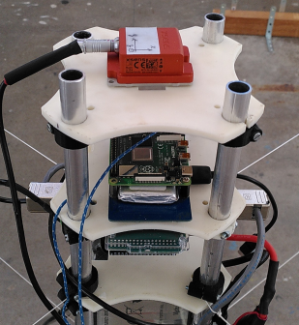 | 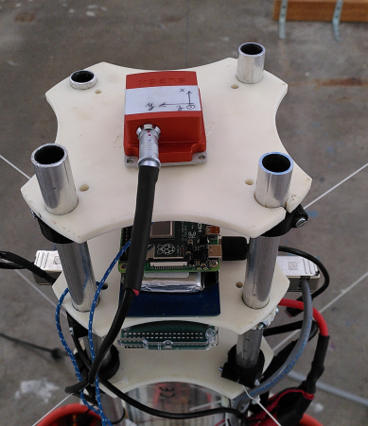 | 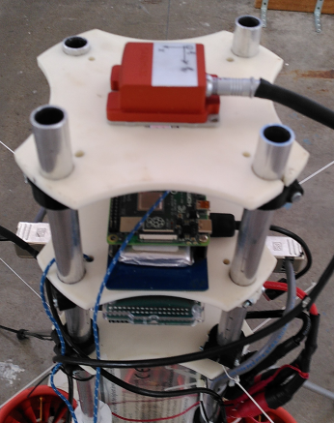 | 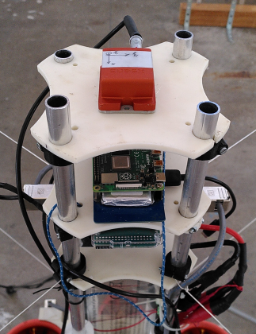 | 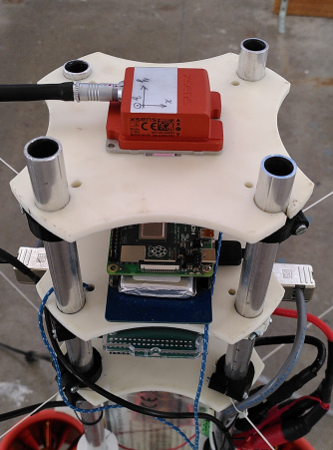
Plateau supérieur métal (UpperPlate-Steel)
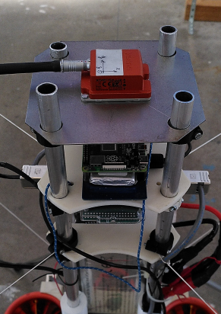 | 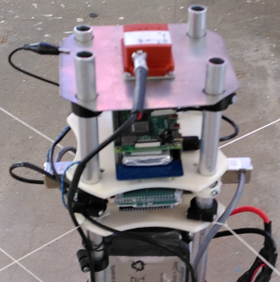 | 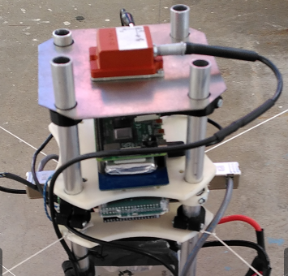 | 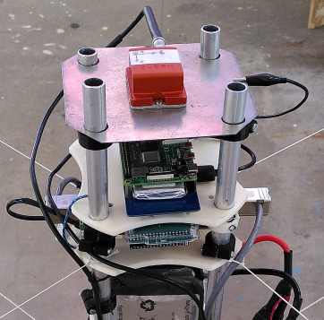
Tableau 1: Dispositions de la centrale Mti-30 pour les essais.

Résultats

Enregistrement de référencement
Plusieurs enregistrement « de référence » sont fait, turbines éteintes, pour enregistrer les valeurs des accélérations, champ magnétiques, vitesses de rotation et angles.
Les courbes obtenues ont typiquement ces allures :
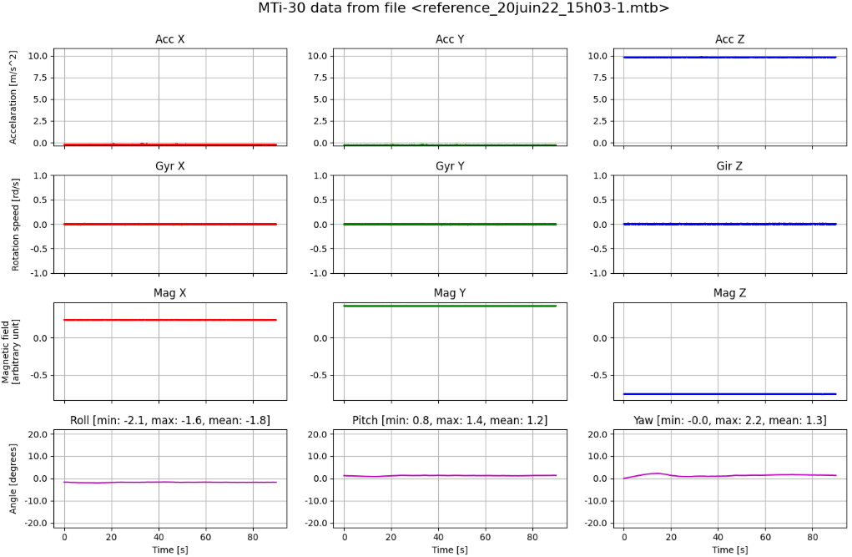
- les courbes des accéléromètres montre la pesanteur (~9.81 m/s^-2) suivant Acc_z et zéro pour Acc_x et Acc_y
- les trois gyromètres donnent bien des vitesses de rotation nulles
- les magnétomètres montrent les 3 composantes du champ magnétique terrestre pour l’orientation de la centrale Mti-30 choisie,
- l’intégration/fusion des vitesses angulaires donne les 3 angles Roll, Pitch et Yaw voisins de zéro, sans dérive notable sur plus de 80 secondes.
Noter que l’angle yaw nécessite environ 20 secondes après le démarrage de l’acquisition pour stabiliser l’offset du traitement ARHS.
L’annexe Mesures de référence – Mti-30, véhicule immobile, turbines éteintes page 21 montre la répétabilité de plusieurs mesures de référence faite à des moments différents.

Bibliographie

Missile guidance and control systems, George M. Siouris. 2004 Springer-Verlag New York
ISBN 0-387-00726-1

Documentation constructeur Xsens
[XS-01] – Xsens MTi Product Documentation
https://mtidocs.xsens.com/home
Point d'entrée du site Xsens.

[XS-02] – MTi 10/100-series User Manual
https://mtidocs.xsens.com/mti-10-100-series-user-manual

Technologie MEMS
[ME-01] – Les Technologies MEMS, ENS CACHAN, 18/12/2014
https://eduscol.education.fr/sti/sites/eduscol.education.fr.sti/files/ressources/pedagogiques/5616/5616-les-technologies-mems-ens.pdf
Présentation simplifiée de la technologie MEMS.

[ME-02] – MEMS Magnetic field sensor
https://en.wikipedia.org/wiki/MEMS_magnetic_field_sensor

Géolocalisation
[GL-01] – Système IIDRE
https://www.iidre.com/solutions-materielles-et-logicielles-uwb/

ddd

Annexes

Config du 2 juin2022
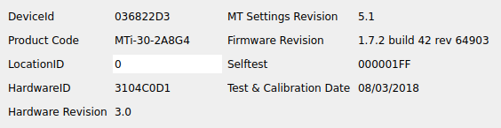
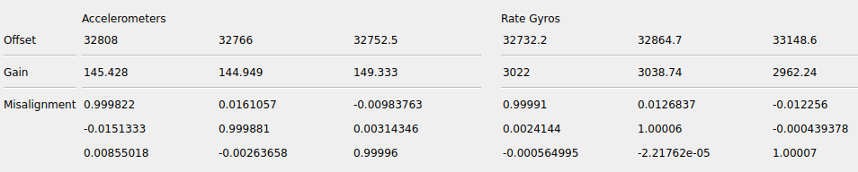

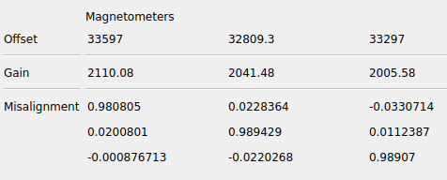

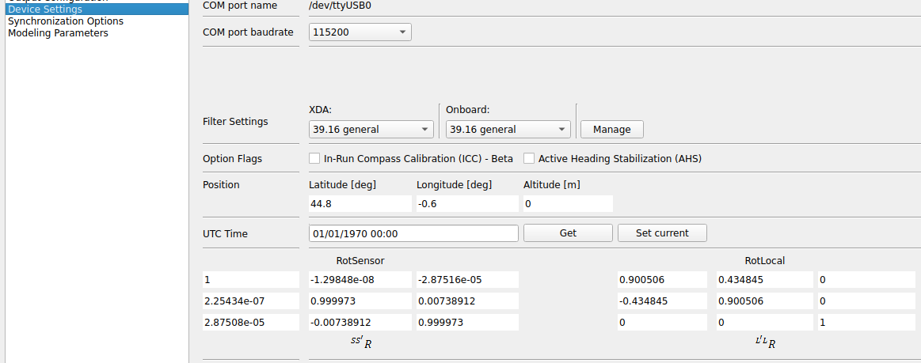

Mesures de référence – Mti-30, véhicule immobile, turbines éteintes
Toutes les références sont faite avec la centrale sur le plateau LowerPlate.
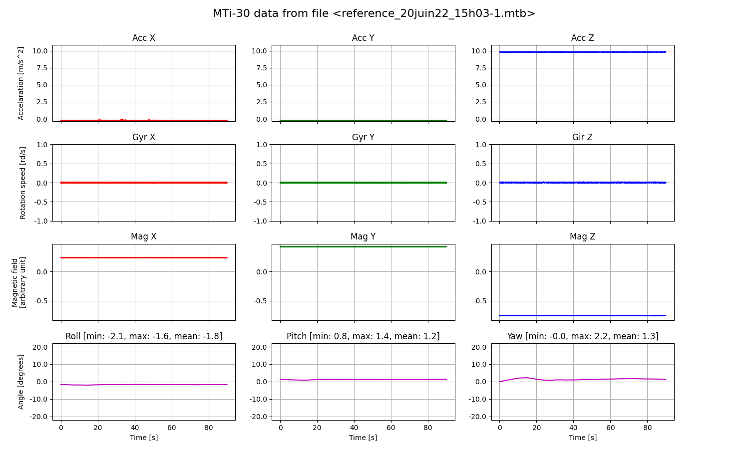
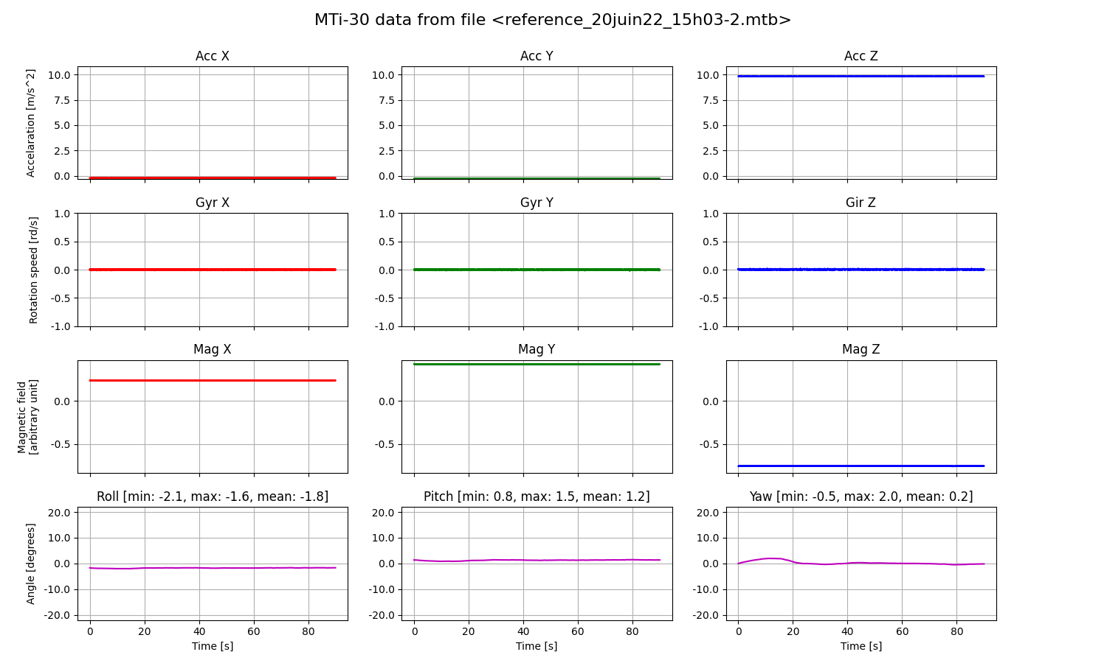
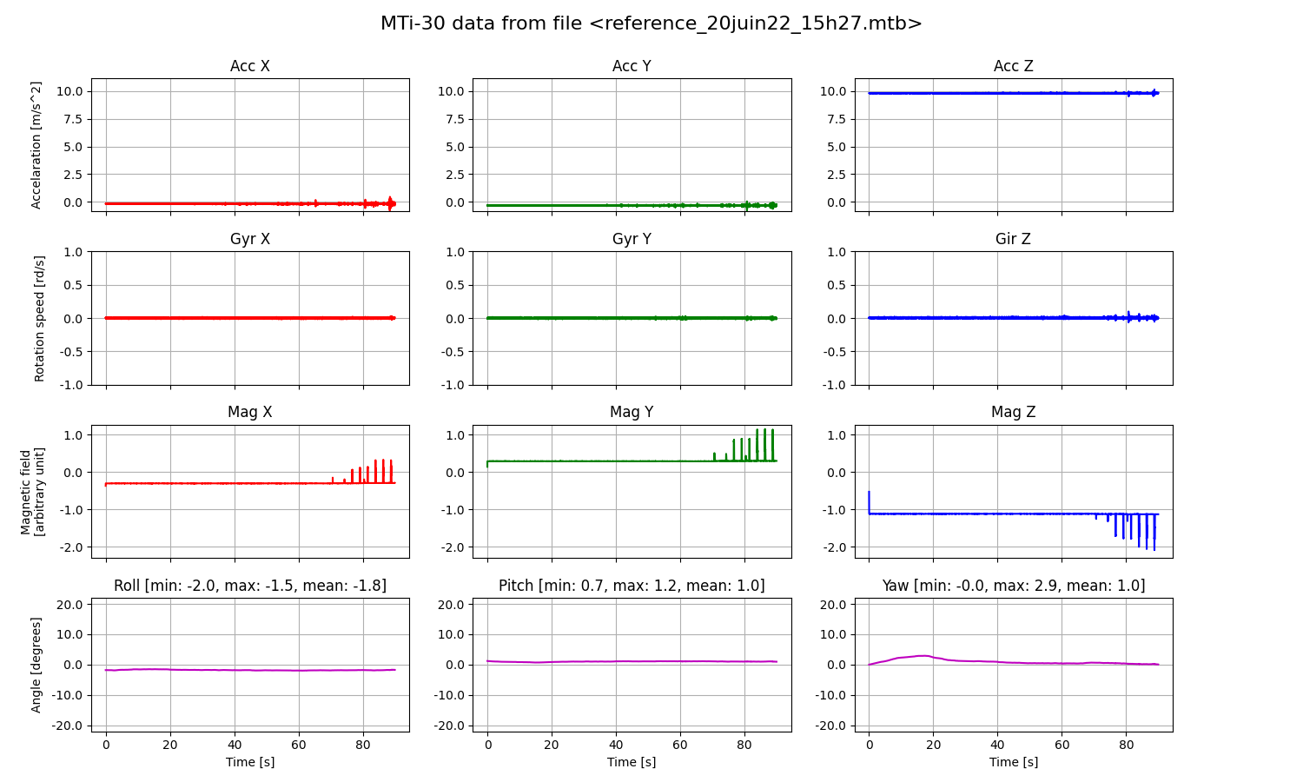

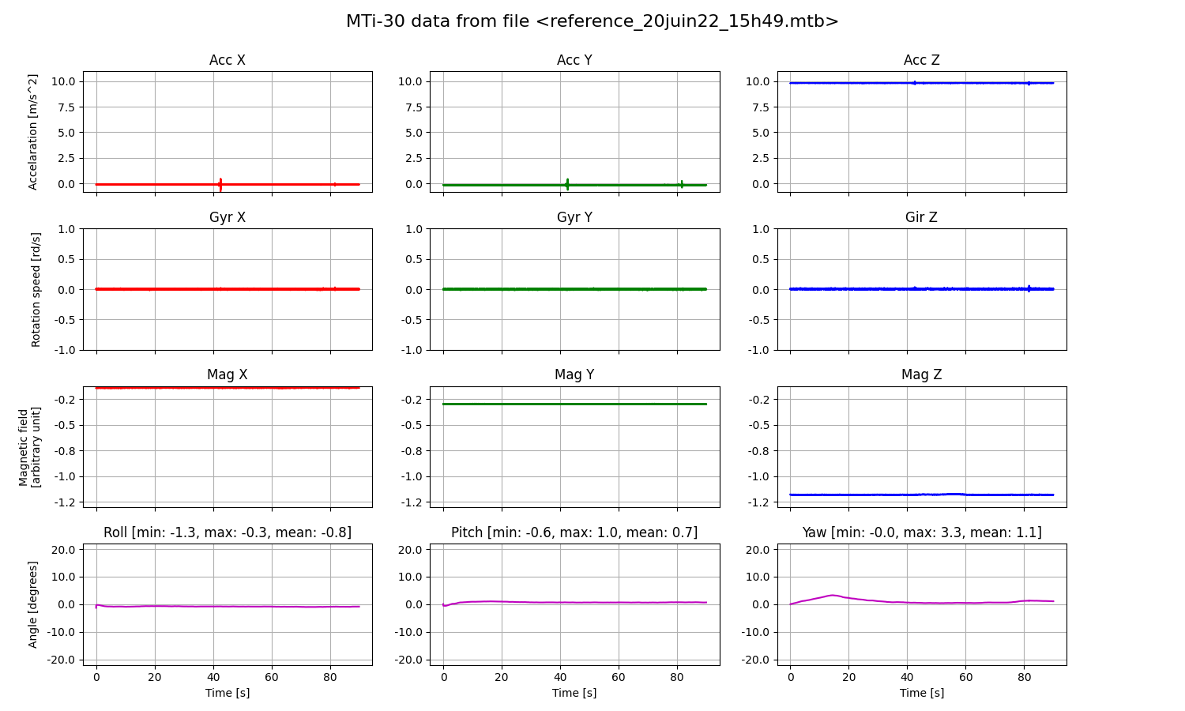

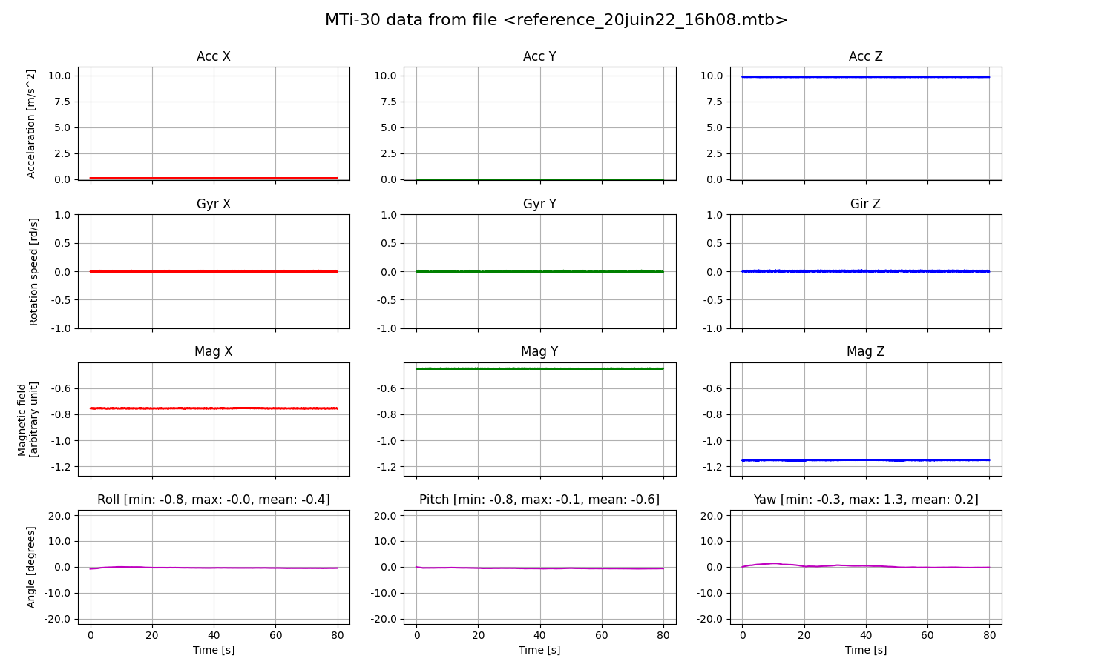

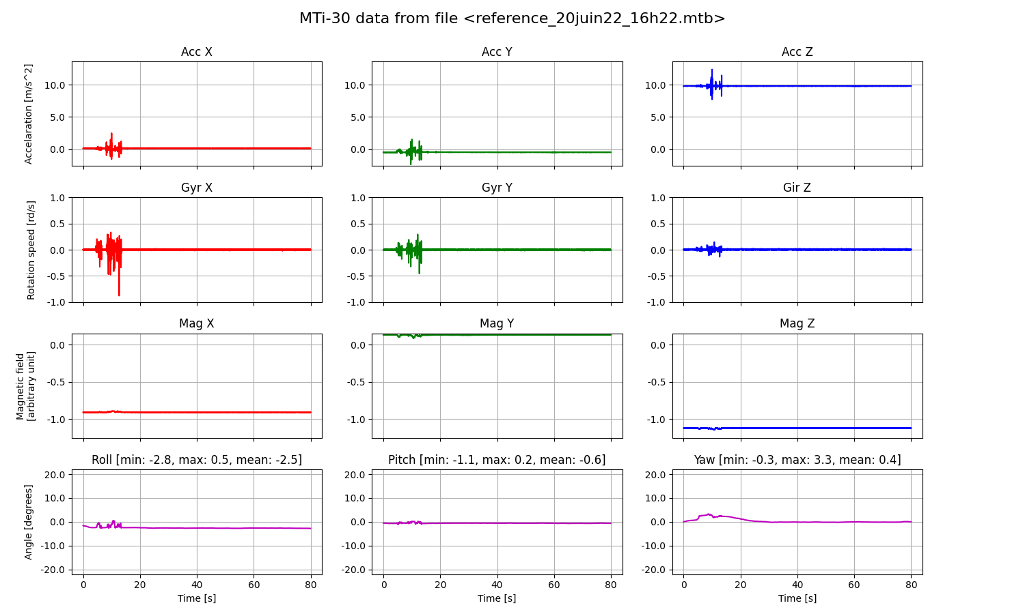

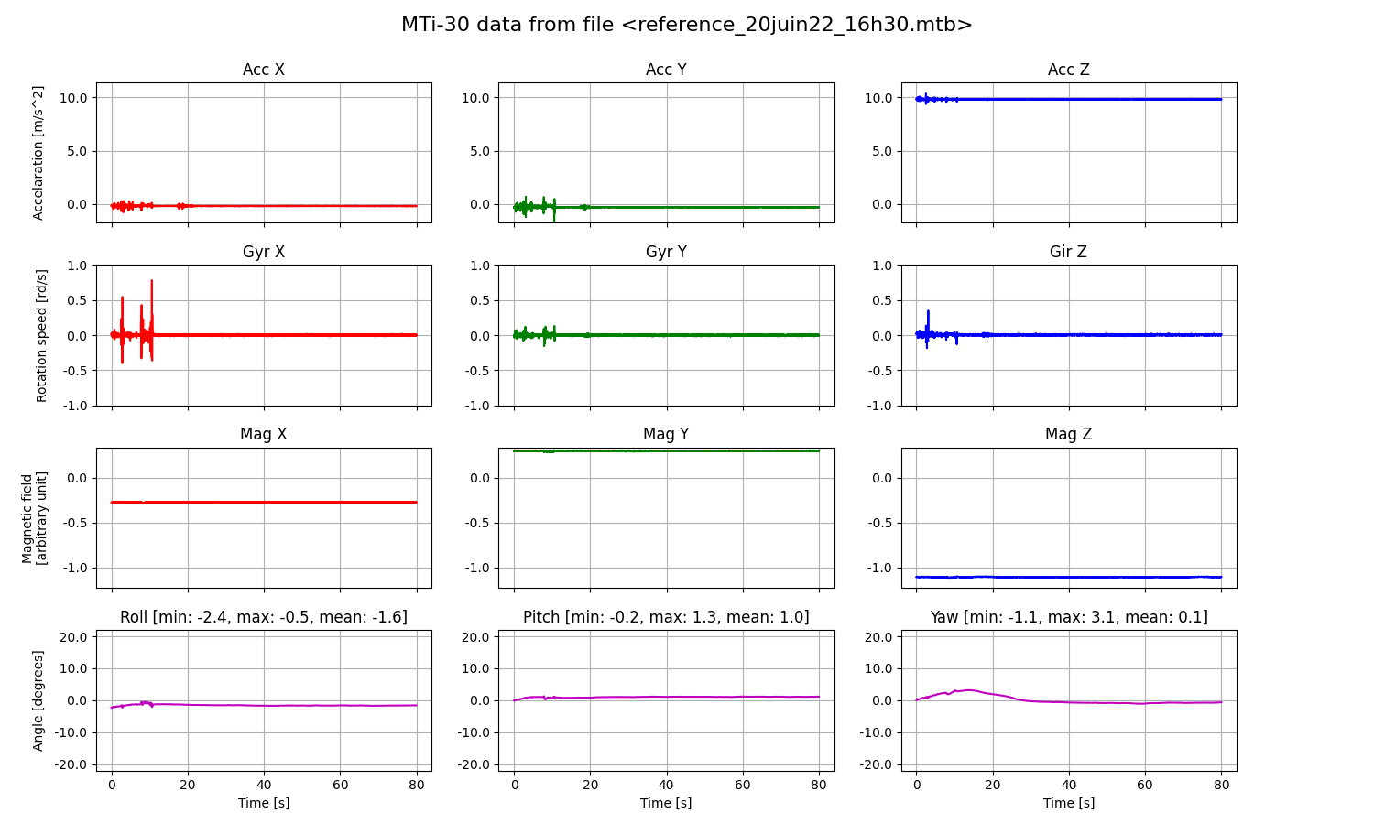

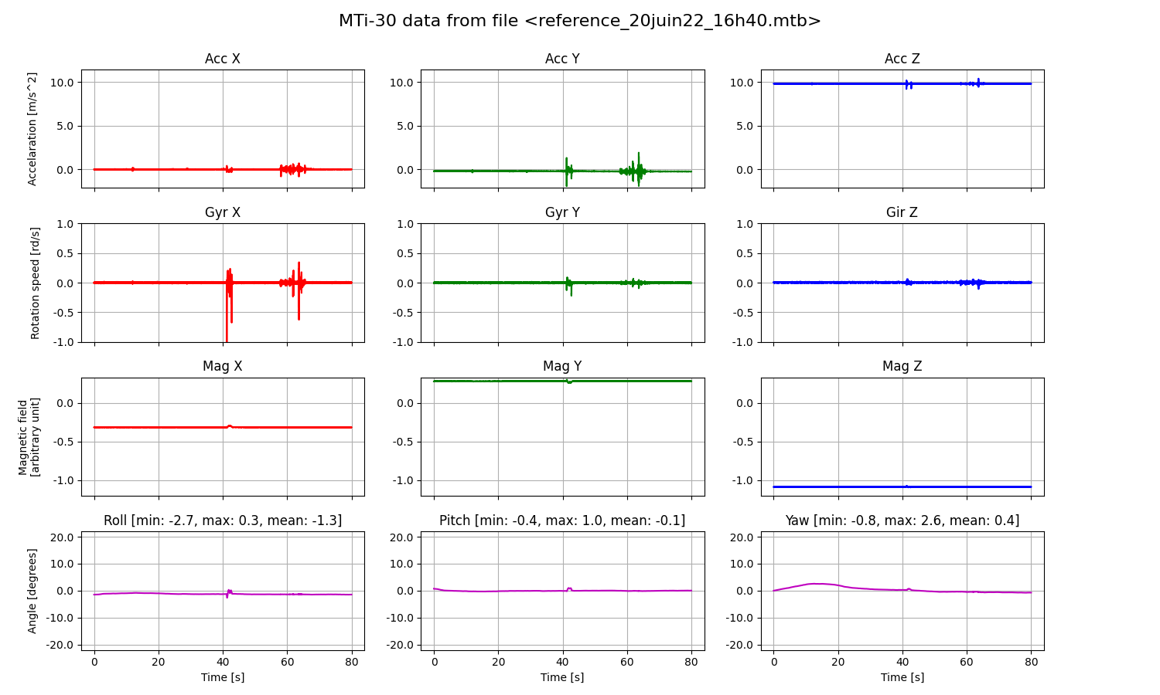

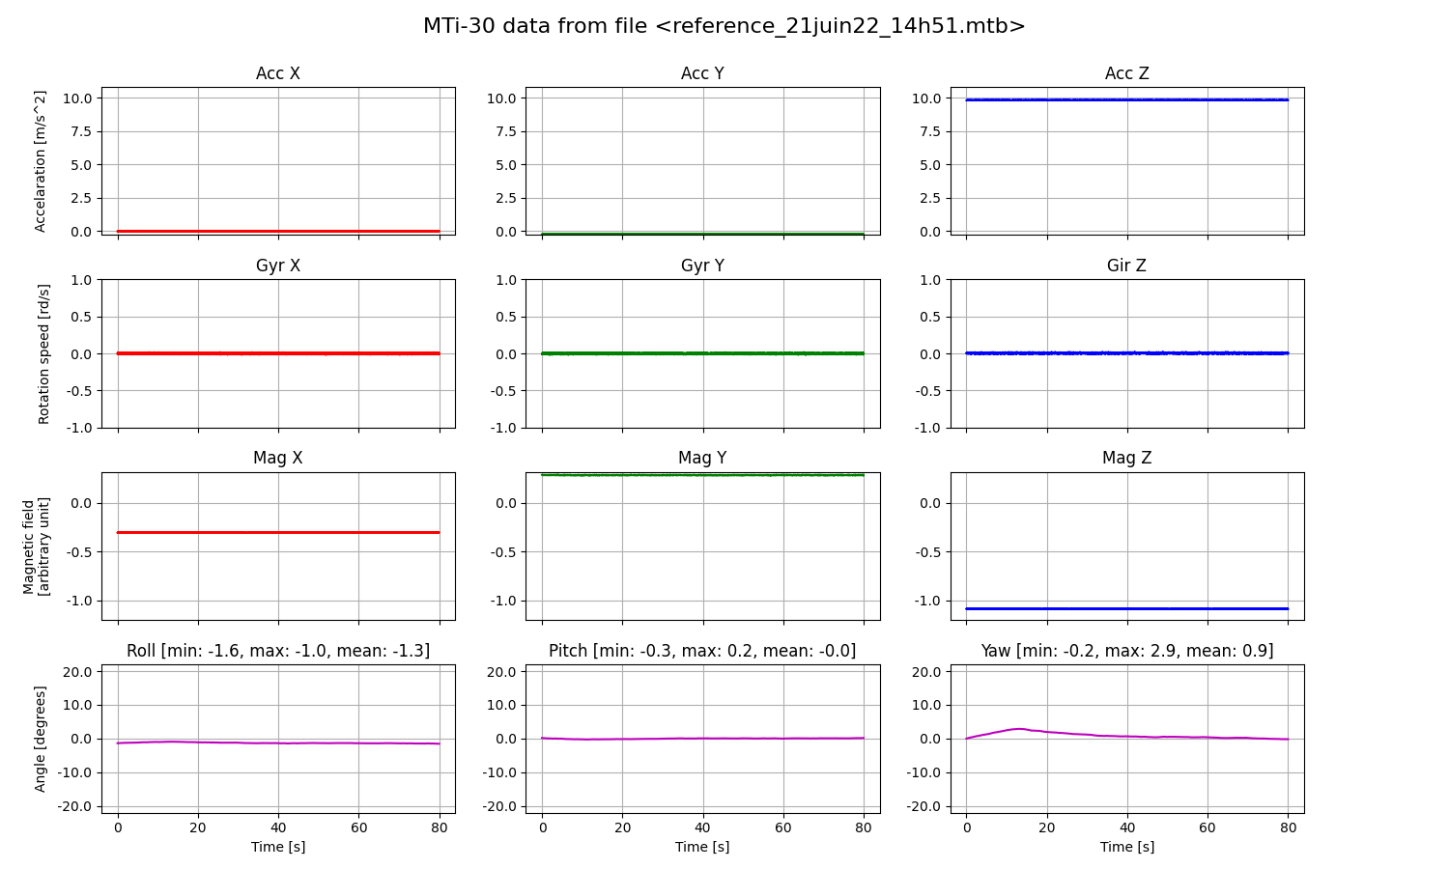
Référence avec la centrale sur le plateau UpperPlate-Steel :
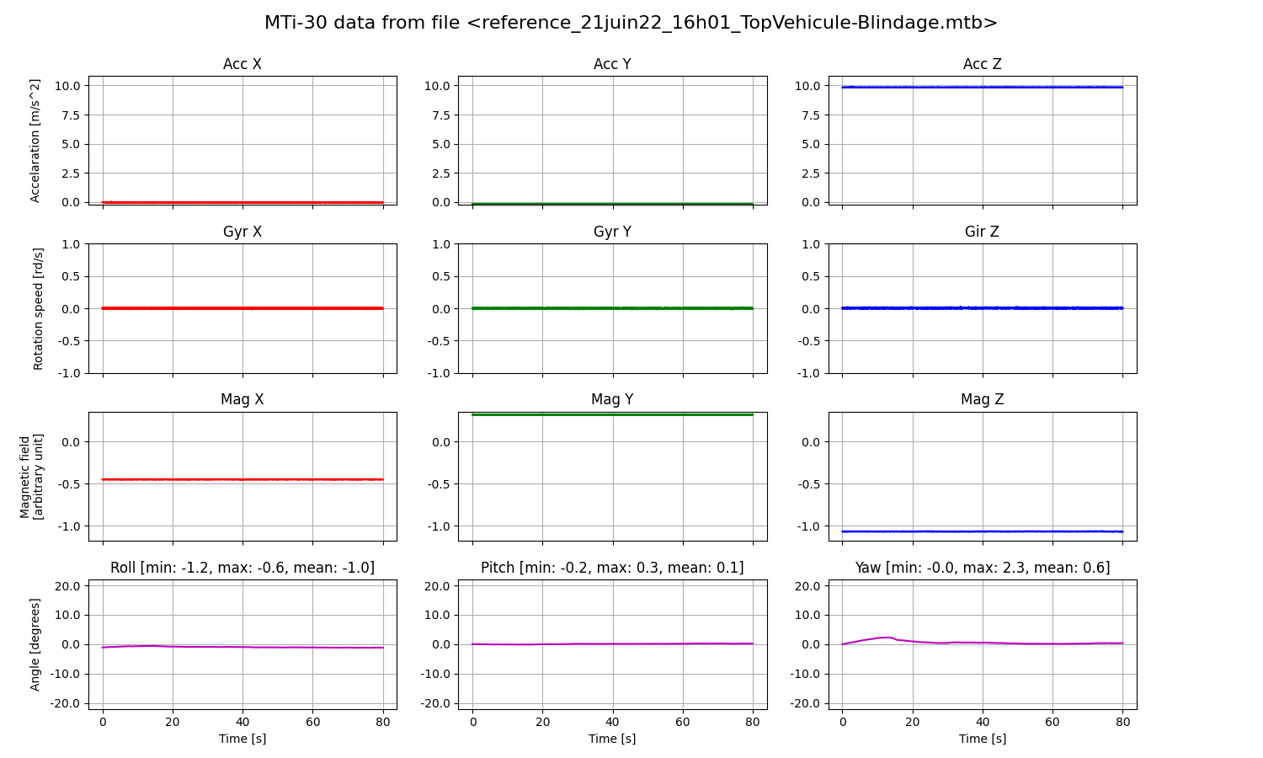

Mesures – Mti-30, véhicule immobile, rampe turbines

LowerPlate-PLA – 0 degré
3 mesures répétées :
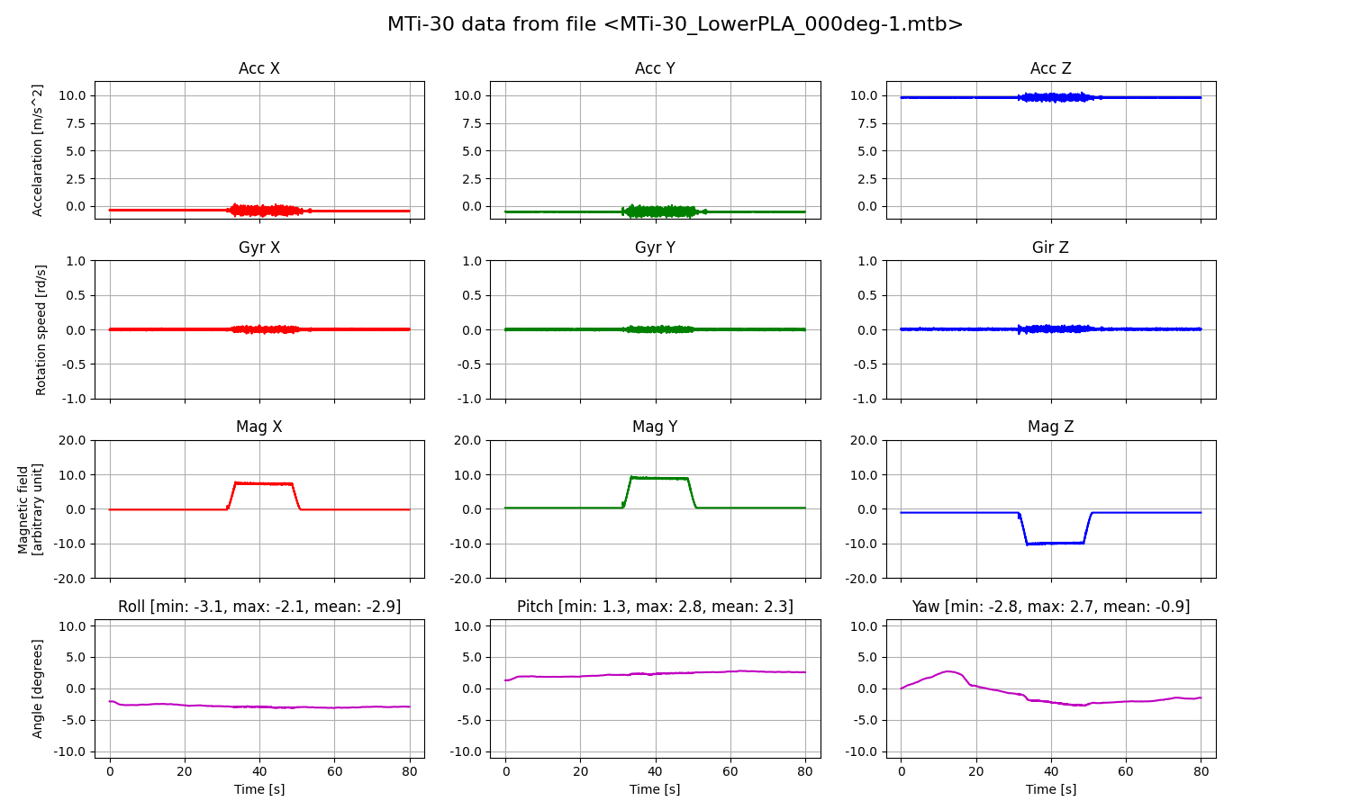

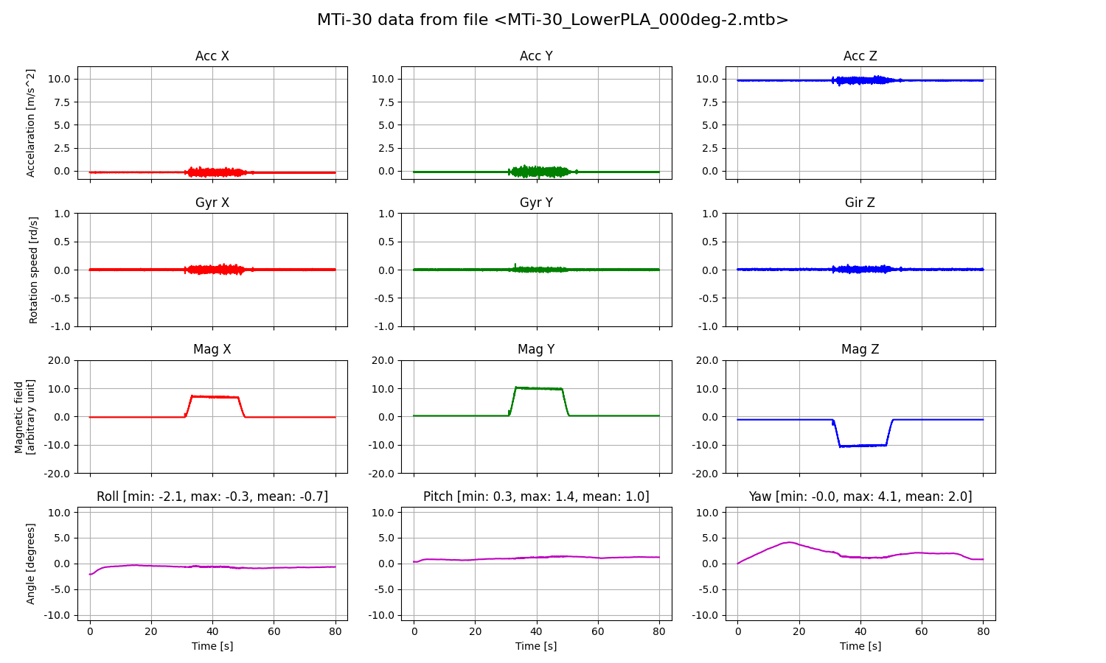

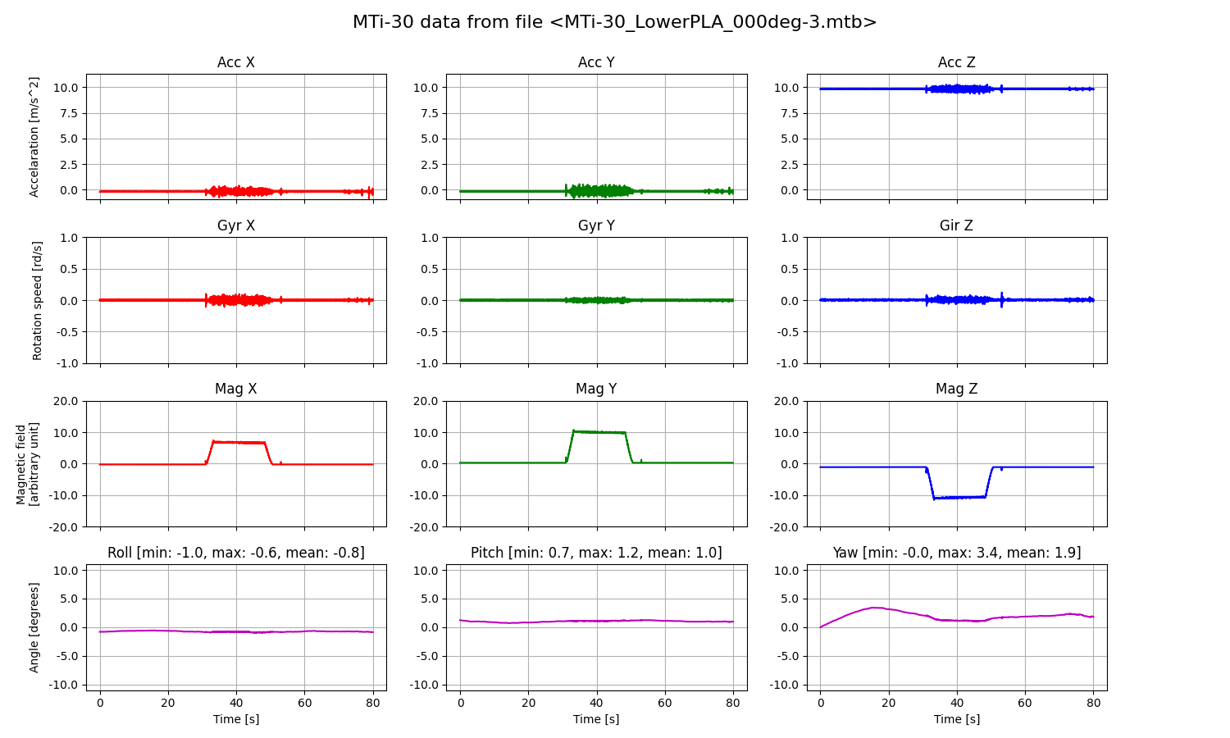

LowerPlate-PLA – 90 degrés
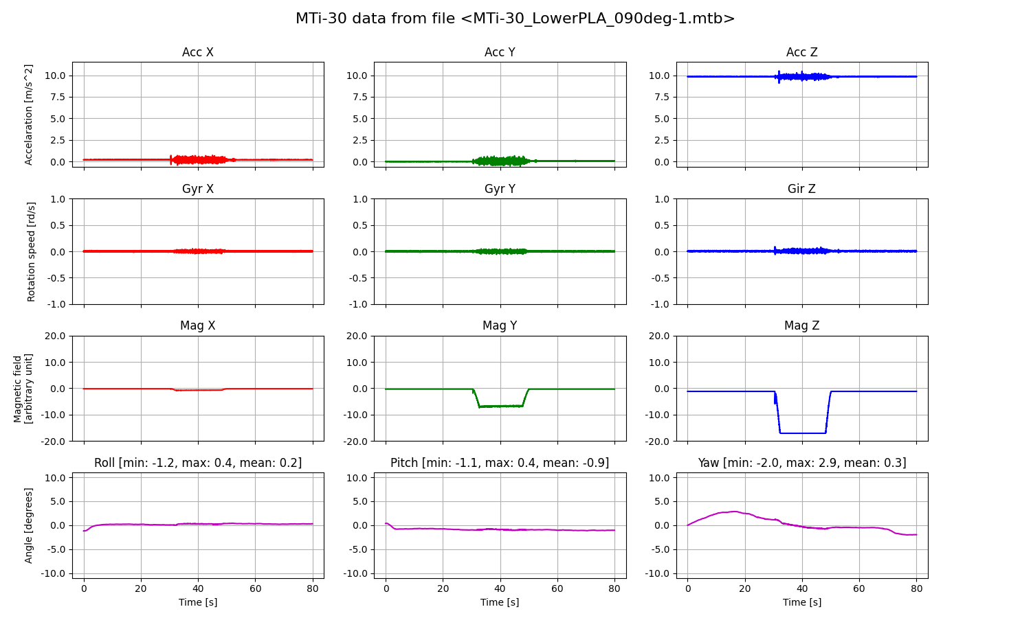

LowerPlate-PLA – 180 degrés
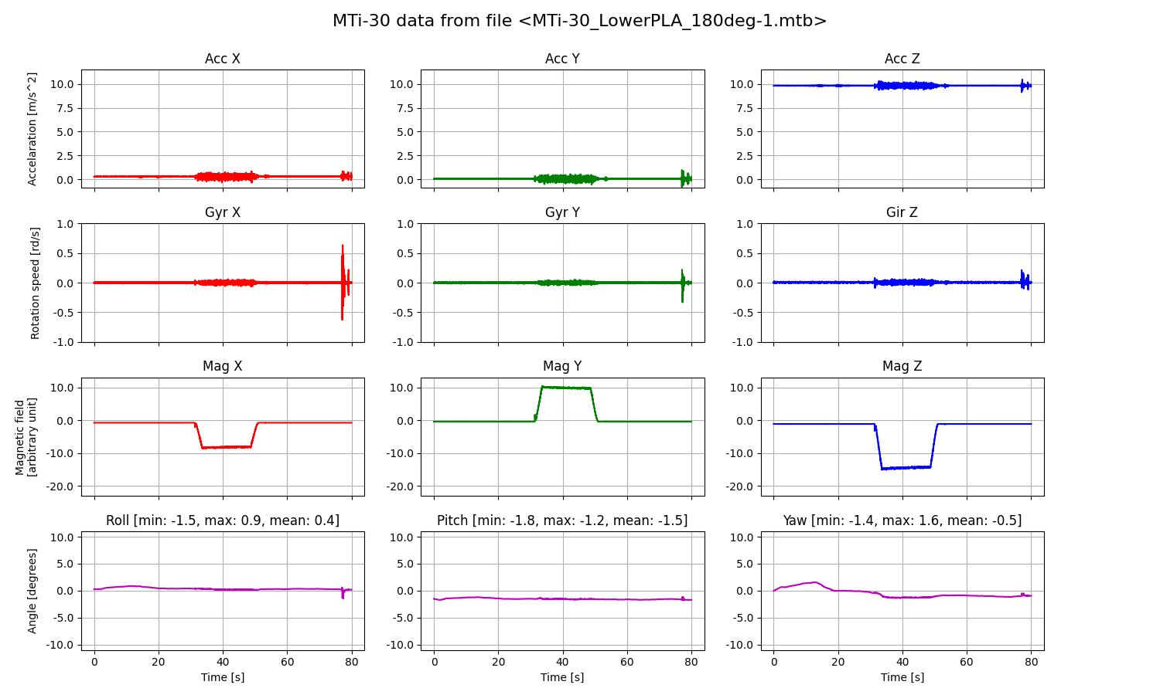

LowerPlate-PLA – 270 degrés
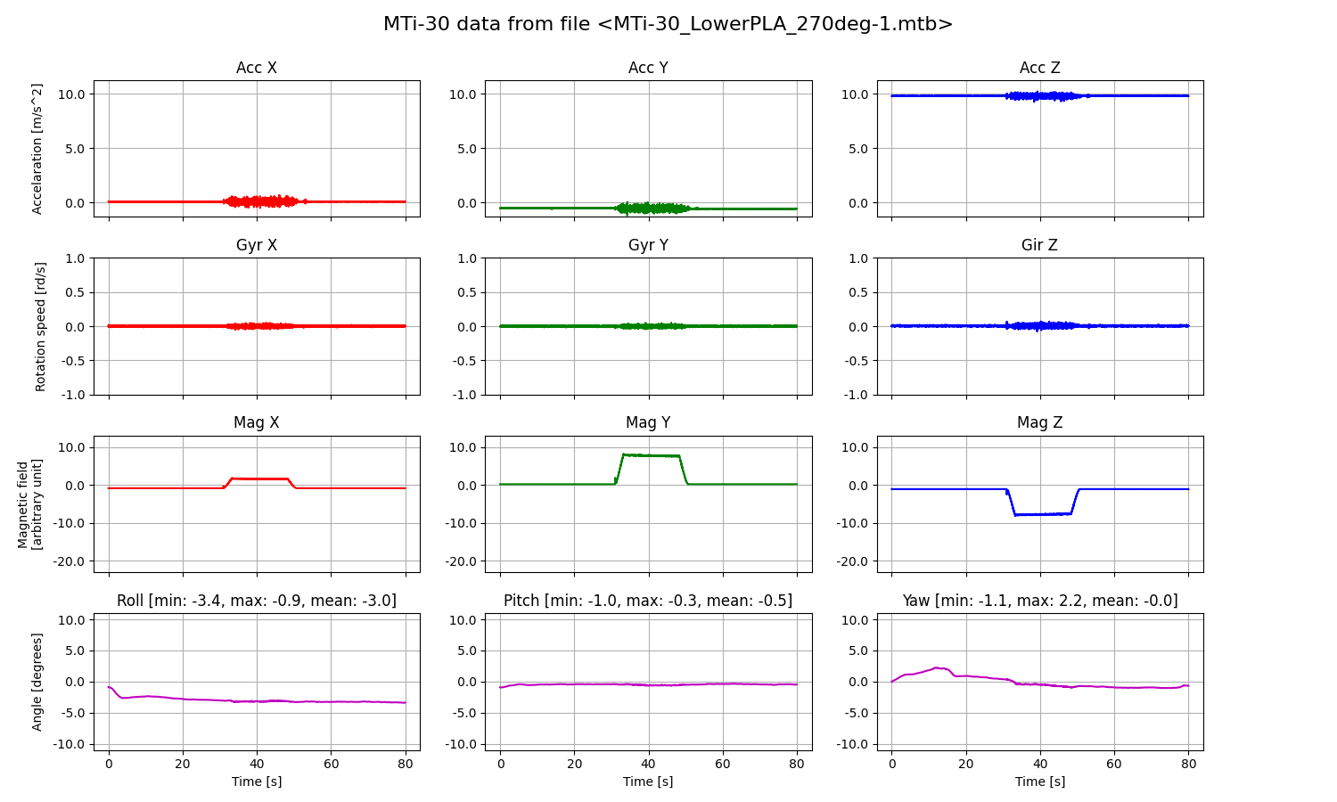

UpperPlate-PLA – 0 degré
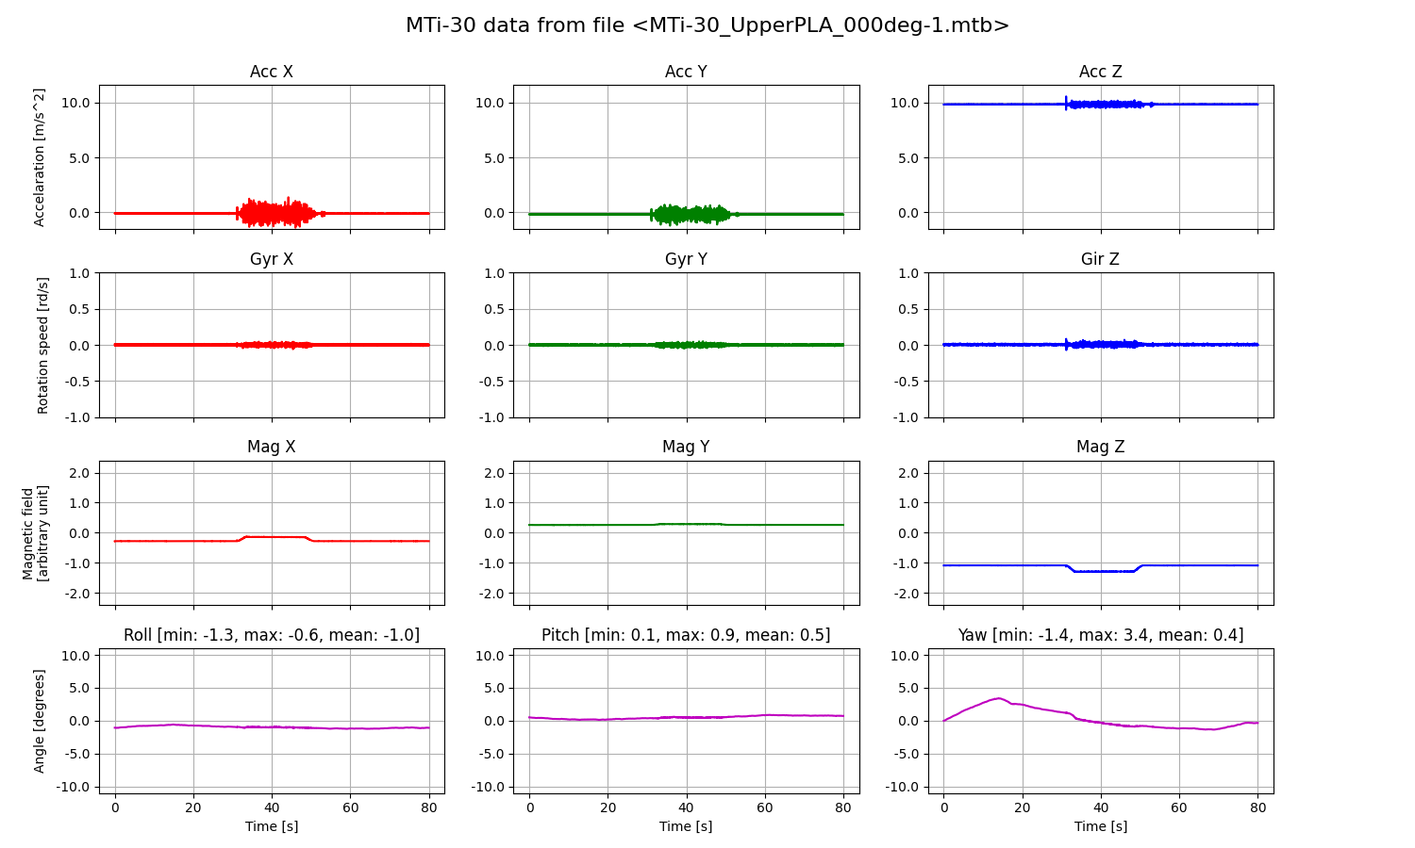

UpperPlate-PLA – 90 degrés
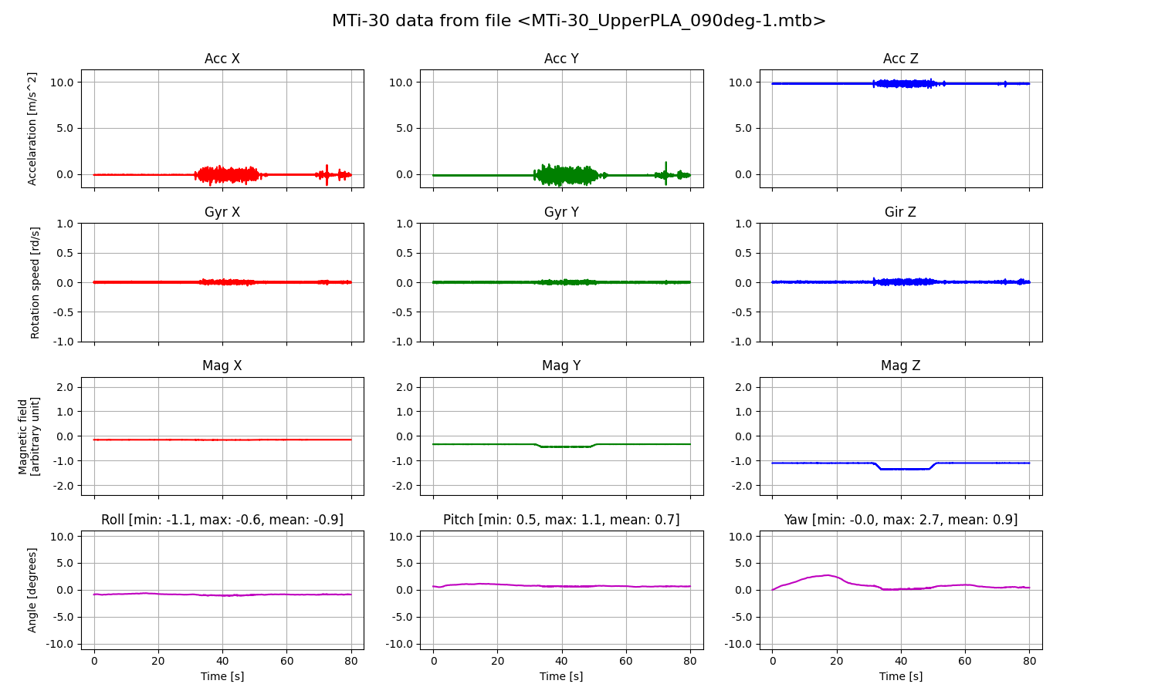

UpperPlate-PLA – 180 degrés
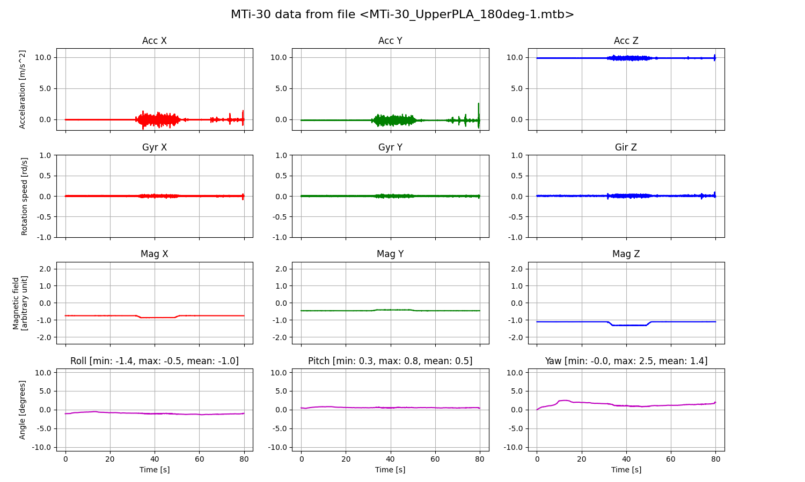

UpperPlate-PLA – 270 degré
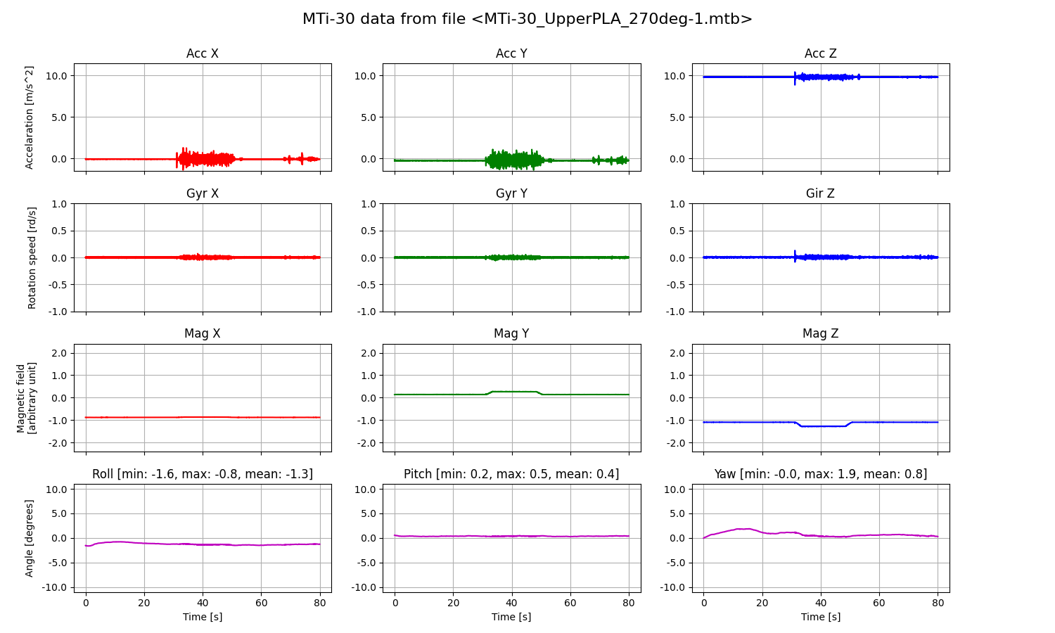

UpperPlate-Steel grounded – 0 degré
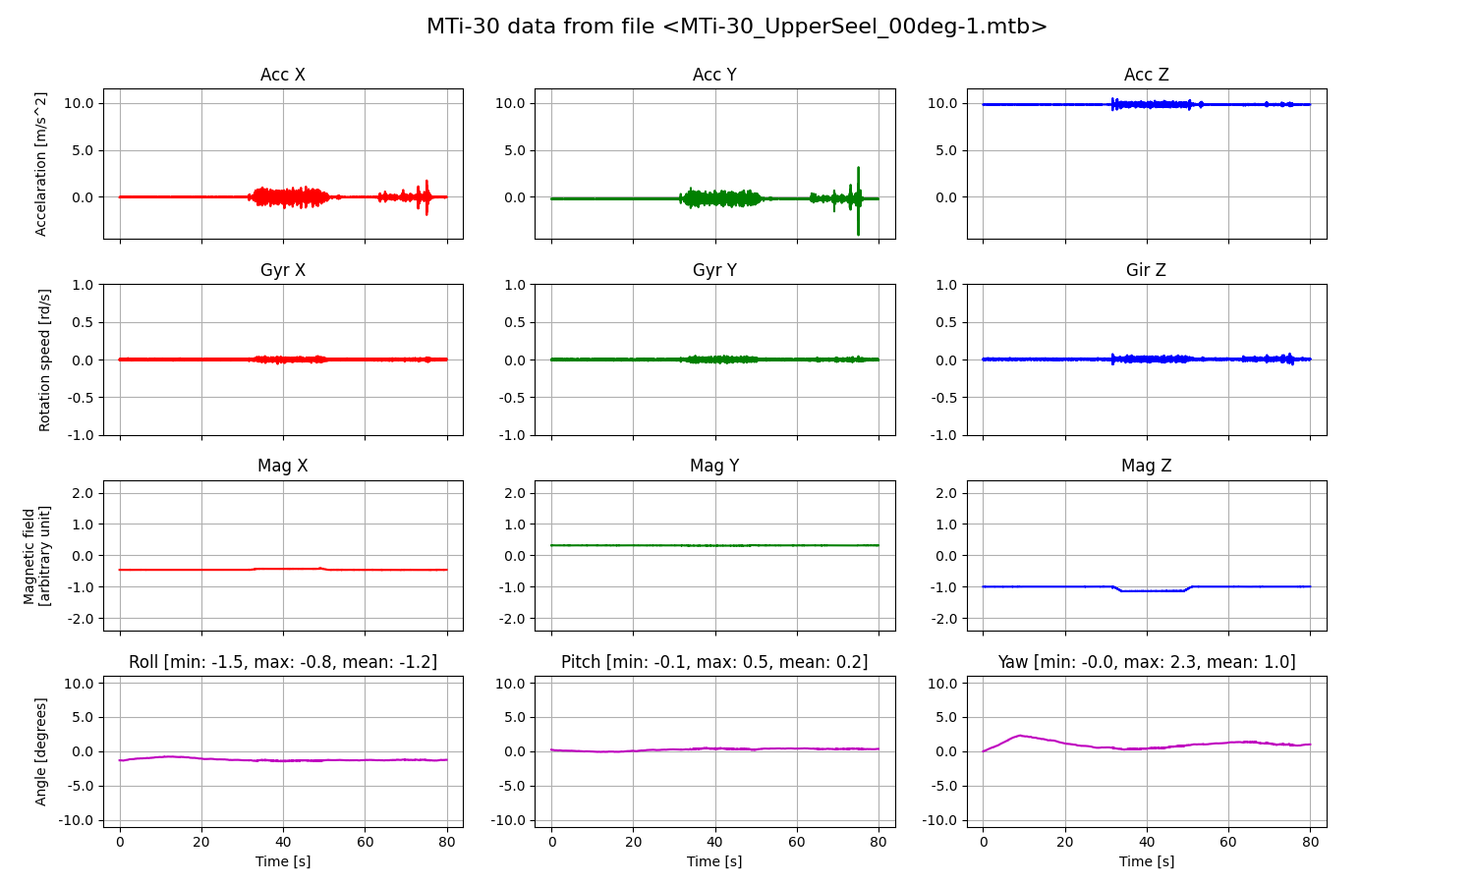

UpperPlate-Steel grounded – 90 degré
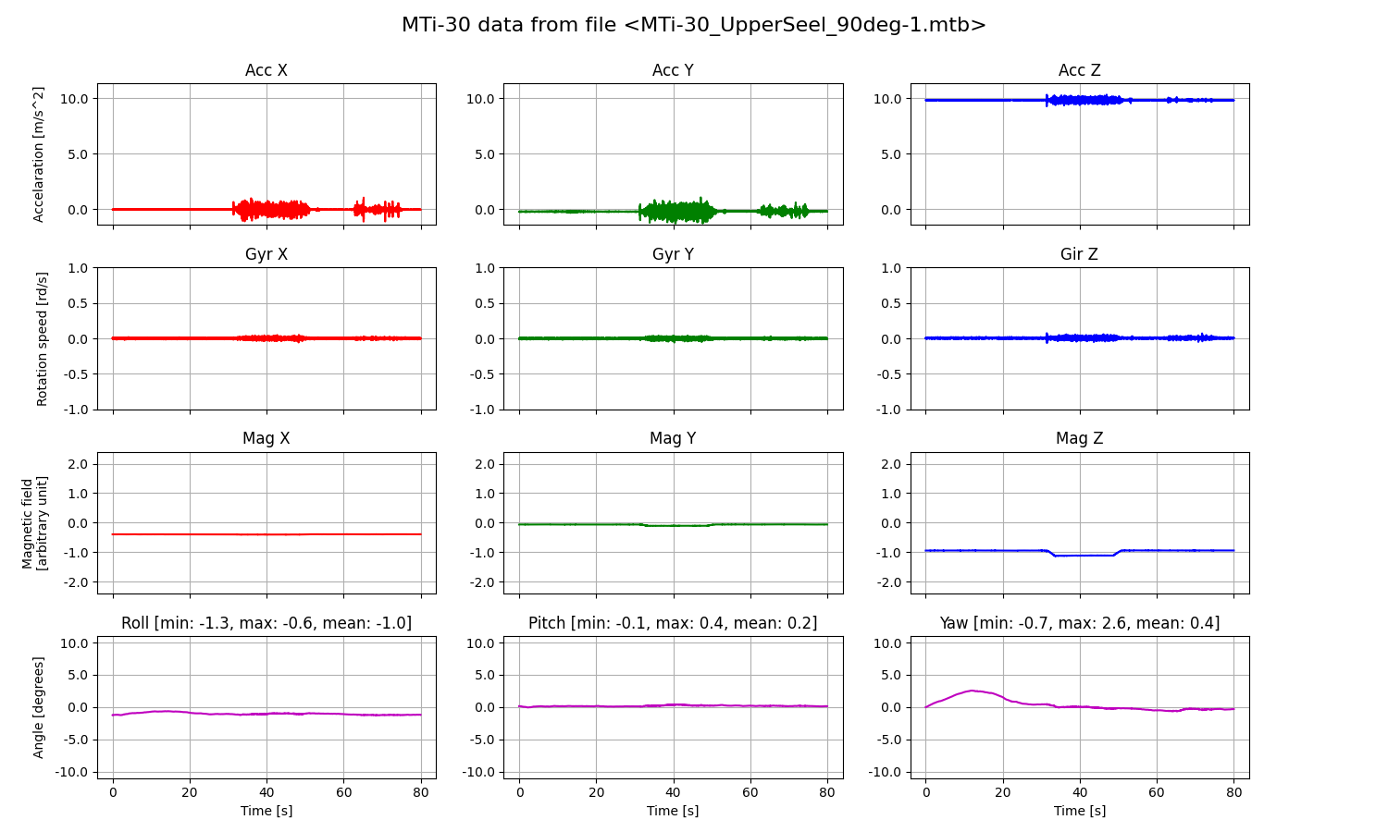

UpperPlate-Steel grounded – 180 degré
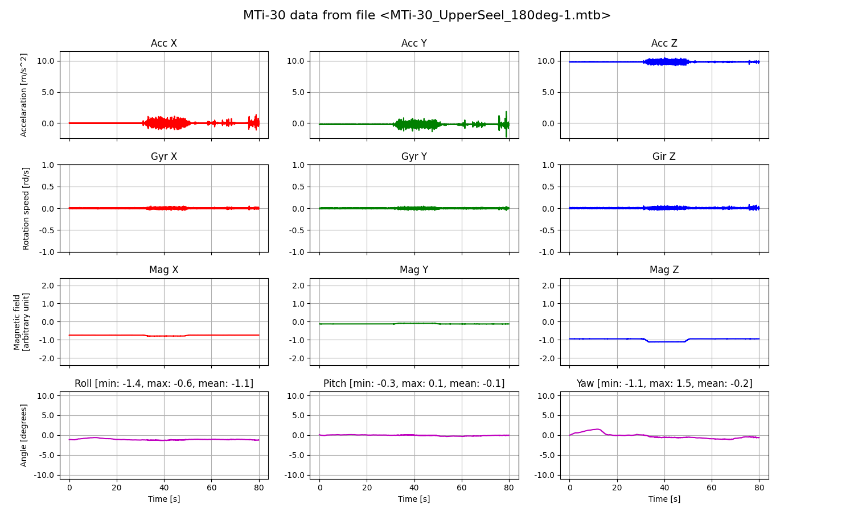

UpperPlate-Steel grounded – 270 degrés
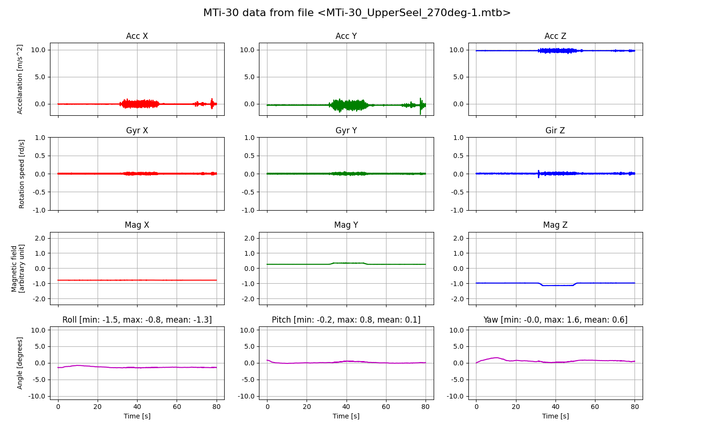

Le processeur intégré dans la centrale MTi-30 est doté d’un programme de Fusion des données (XKF3i : Xsens Kalman Filter) qui permet à la centrale de sortir également des données traitées :
- les valeurs des angles de roulis (roll) et de tangage (pitch) intégrés sans dérive,
- la valeur de l’angle de lacet (yaw) référencé par rapport au nord magnétic ou vrai (Heading yaw), quand la stabilité de la mesure du champ magnétique terrestre le permet.
L’intégration sans dérive de la vitesse angulaire autour de l’axe z nécessite une mesure fiable des valeurs du champ magnétique qui alimentent l’algorihme de fusion.

Dans certaines situations, il se peut que les axes du capteur MT ne soient pas exactement alignés avec les axes de l'objet dont les données de mouvement doivent être suivies. Il peut être souhaitable de récupérer les données de mouvement 3D dans le repère de l'objet (O) au lieu du repère fixe du capteur par défaut (S) et il peut être déterminé les données d'orientation/vitesse par rapport à un autre repère local fixe de la terre (L ') que le repère local terrestre fixe par défaut (L). Les transformations sont définies par les matrices de rotation L'LR et SOR, dans des logiciels appelés respectivement RotLocal et RotSensor, résultant en les équations suivantes affectant la matrice de rotation LSR, les données SDI (S∆q et S∆v), les données (Ss) et la sortie de l'algorithme de fusion du capteur (Lx) :

Le repère local lié à la terre (L) par défaut du MTi est le repère Est-North-Up (ENU), comme décrit dans le manuel de référence de la famille MTi. Le MTi peut être facilement réglé pour utiliser deux autres systèmes de coordonnées de référence. Ce sont NWU (North West Up) et NED (North East Down).

Rush

Perturbations de l’environnement magnétique
Lorsque la centrale inertielle est placé à proximité d’objets magnétiques ou ferromagnétiques ou de lignes de courant fort, le champ magnétique mesuré est perturbé, ce qui induit des erreurs pour le calcul de la valeur de l’angle yaw. Les erreurs sur le calcul de l’angle yaw dues à ces altérations peuvent être assez importantes, car le champ magnétique terrestre est très faible par rapport à l'amplitude des sources de distorsion.
La page Xsens « Estimating Yaw in magnetically disturbed environments » explique comment atténuer les effets néfastes de la distorsion magnétique sur le calcul du lacet.

Étalonnage de la boussole en cours d'exécution
(ICC : In run Compass Calibration)
Lorsqu'il n'est pas possible d'effectuer une cartographie du champ magnétique ou qu’il y a de fortes perturbation du champ magnétique, il est possible d'effectuer un étalonnage de la boussole en cours d'exécution (ICC : In run Compass Calibration).
L'étalonnage de la boussole en cours d'exécution est un moyen d'étalonner les distorsions magnétiques qui se déplacent avec le capteur à l'aide d'un algorithme intégré sans avoir besoin d'un PC. Cependant, il est préférable d’'utiliser le logiciel « Magnetic Field Mapper » : il fournit de nouveaux paramètres d'étalonnage du magnétomètre. Pour accélérer l'estimation des paramètres d'étalonnage du magnétomètre, il existe une fonction « Mouvement représentatif » (Representative Motion).
ICC est actuellement une fonctionnalité en version bêta. Pour plus d'informations, voir l’article In-Run Compass Calibration dans la base de connaissanec Xsens.

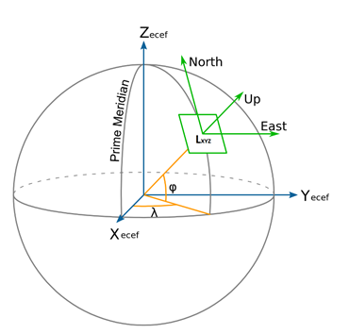
Le repère local lié à la terre (local earth-fixed frame) par défaut du MTi est le repère Est-North-Up (ENU), en vert sur la figure 6 :
- l’axe X pointe vers l’Est,
- l’axe Y pointe vers le Nord,
- l’axe Z pointe vers le Zénite.
On définit aussi le système de coordonnées cartésiennes ECEF (Earth-Centered, Earth-Fixed coordinate system, en bleu sur la figure 6) ayant pour origine le centre de la terre et pour système d’axes :
- est dans le plan de l'équateur, et pointe vers le premier méridien,
- est également dans le plan de l'équateur, et pointe vers la longitude 90°E,
- est la ligne entre les pôles Nord et Sud, avec des valeurs positives augmentant vers le nord.
Dans les documents Xsens : les lettres minuscules désignent des coordonnées dans le repère lié à la centrale, les lettres majuscules désignent des coordonnées dans le repère fixe local lié à la terre .

Sont exprimés dans le repère lié à la centrale inertielle :
- les vitesses de rotation mesurées par les 3 gyromètres,
- les accélérations mesurées par les 3 accéléromètres,
- les composantes du champ magnétique mesurées par les 3 magnétomètres.

